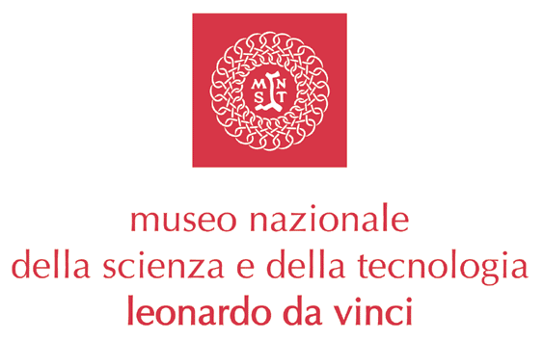 | 

FATTI UN’OPINIONE

MI DAI UNA MANO?
robot capaci di affiancarci in casa, in ospedale,
sul lavoro e utili nella vita di tutti i giorni

Domenica 26 ottobre, ore 16.00
Museo Nazionale della Scienza e della Tecnologia “Leonardo da Vinci”
Via San Vittore 21 - Sala del Cenacolo

In che modo i robot possono essere utili all’uomo? Come agiscono negli ambienti di lavoro? Quanto è presente la robotica nella nostra vita quotidiana? Quali sono le sfide future?

Nell’ambito del programma Fatti un’opinione, si tiene il secondo appuntamento dedicato alla robotica, realizzato in partnership con Mitsubishi Eletric, dal titolo “MI DAI UNA MANO? - robot capaci di affiancarci in casa, in ospedale e sul lavoro e utili nella vita di tutti i giorni”.
FATTI UN’OPINIONE: riflettere, confrontarsi, sperimentare per divenire consapevoli. Una serie di incontri che vogliono essere un momento confronto e dialogo tra la comunità scientifica e i cittadini per conoscere e discutere la realtà che ruota intorno ai temi scientifici e tecnologici.

Tema principale della giornata è la robotica con approfondimenti sulle tecnologie attualmente applicate nei vari campi e sugli scenari futuri per fornire una panoramica sull’utilizzo dei robot, per riflettere sulle implicazioni sociali ed etiche del loro uso e per comprenderne i vantaggi e gli svantaggi.

Alle ore 16.00, in Sala del Cenacolo, Gianmichele Piciocco, Product Manager Area Robot - Mitsubishi Electric, divisione Factory Automation – e Alberto Sanna, Responsabile Unità e-Services for Life and Health - Istituto Scientifico Universitario San Raffaele - affrontano il tema della robotica e delle sue implicazioni nei vari aspetti della vita quotidiana.

Per garantire a tutti gli adulti la possibilità di partecipare all’incontro il Museo ha organizzato attività complementari. I ragazzi dagli 8 anni in su potranno prenotarsi all’infopoint del Museo per partecipare alle attività delle ore 16.00 a loro dedicate – all’interno dell’i.lab Robotica e dell’i.lab Leonardo – senza necessità di essere accompagnati.

In occasione dell'incontro Mitsubishi Electric mette a disposizione del pubblico la possibilità di “programmare” un robot in grado di riconoscere il movimento di una mano e replicarlo: un’opportunità per avvicinarsi al mondo dell’uomo-macchina.

Il robot Mitsubishi Electric, integrato in un exhibit creato appositamente per l’incontro, oltre a replicare il movimento della mano è in grado di prendere, spostare un oggetto e regalarvi, infatti, un piccolo cadeau. Attraverso un trackball esterno, un monitor e un’interfaccia utente appositamente progettata, il visitatore interagisce con la propria mano ruotandola e simulando il gesto di apertura e chiusura in modo tale che il robot possa replicare esattamente il movimento compiuto.

Durante tutta la giornata, inoltre, a partire dalle ore 10.00, sono previsti percorsi interattivi all’interno dell’i.lab Robotica.
Tre percorsi dalla durata di 45 minuti ognuno relativi a:
- quando un Robot è utile all’uomo programmando un braccio robotico per separare alcuni oggetti (dai 10 anni),
- un robot può scegliere il succo di frutta più adatto a me realizzando un robot riconosci-succhi-di-frutta (dai 10 anni)
- il Robot può aiutare a pulire casa con la costruzione di un robot per le pulizie quotidiane (dai 9 anni).

Mitsubishi Electric collabora con il Museo in qualità di partner tecnico-scientifico di Progetto EST (Educare alla Scienza e alla Tecnologia) per la realizzazione dell’area interattiva i.lab - La Bottega dei Robot.

Ingresso gratuito al Museo per tutti coloro che parteciperanno all’incontro delle ore 16.00

Per la stampa:

Museo Nazionale della Scienza e della Tecnologia Leonardo da Vinci
Relazioni Esterne e Stampa
Deborah Chiodoni - Anna Gilardelli - Flavio Incarbone - Valeria Risoli
Via San Vittore 21 - 20123 Milano
T +39 02 48555 343 / 372 / 381 / 450
C. +39 339 1536030 - +39 333 9669182
stampa@museoscienza.it
www.museoscienza.org

SEC Relazioni Pubbliche e Istituzionali
Federica Dei - Paola Lazzarotto
Via Panfilo Castaldi, 11 - 20124 Milano
tel. 02 62 49 99 1 - fax 02 65 92 475
dei@secrp.it- lazzarotto@secrp.it

